TECNOLOGÍA ACTIVIDAD PARA 6to GRADO AB TM – ETAPA 9
NOMBRE Y APELLIDO: _______________________________________________________
¡HOLA CHICOS! NOS ENCONTRAMOS DE NUEVO CON LA ÚLTIMA ACTIVIDAD ANTES DE LAS VACACIONES DE INVIERNO
ES MUY IMPORTANTE QUE CUANDO ENVÍEN LA TAREA ESCRIBAN EN EL ASUNTO: TECNOLOGÍA- 6to (“A” O “B” SEGÚN CORRESPONDA), EL APELLIDO Y EL NOMBRE DEL ALUMNO.

MECANISMOS DE Control.
Las personas fuimos creando mecanismos de control que hacen las tareas más sencillas.
Con el tiempo fuimos desarrollando máquinas, que realizan actividades de forma automática.
Pero… ¿Cómo controlamos las acciones automáticas de estas máquinas?
Existen diferentes mecanismos de control para que el funcionamiento de los artefactos siga teniendo esa independencia que nos facilitan la vida.
Leemos el siguiente texto con atención
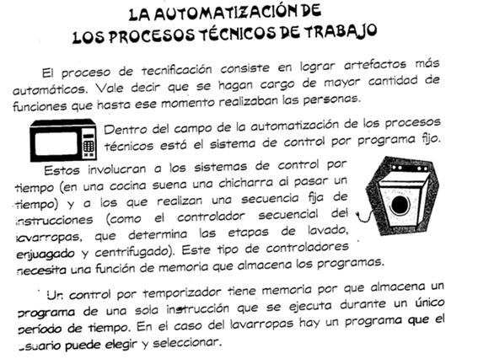
Analiza los artefactos de tu casa, y escribí cuales son los artefactos que funciona a de manera automática.
Por ejemplo: una pava eléctrica, que calienta el agua a la temperatura adecuada, y se apaga automáticamente.
Menciona al menos 3 y realiza una descripción de su funcionamiento.

